

OBLAKOVA ULICA 5

3000 CELJE
tel: (03) 42 33 000

fax: (03) 42 33 757

Postopek:EN_N_254_2024-MŠ_

25.11.2024

POVABILO K ODDAJI PONUDBE

Vabimo vas k oddaji ponudbe za:

PREDMET EN: Podaljšanje podpore programske opreme Elektronski temperaturni list GE Healthcare CCC na Oddelku za interno intenzivno medicino SBC

Predmet povpraševanja je enoletno vzdrževanje klinično informacijskega sistema Centricity Critical Care (CCC), proizvajalca GE Healthcare v SBC za obdobje enega leta oz. do 31.12.2025.

Splošni pogoji za sodelovanje
Usposobljenost podjetja
Ponudnik mora biti v času oddaje ponudbe neposredno poslovno povezan s principalom ali s proizvajalcem ponujene tehnologije.

Obseg vzdrževanja
- Upravljanje incidentov
Prijava incidentov, povezanih s programskimi komponentami, ki so zajete v vzdrževanje, so navedene pod točko 5.
Storitev vzdrževanja vključuje oddaljeno pomoč. Ponudnik prav tako sodeluje z naročnikovim tehničnim sistemskim skrbnikom, v kolikor je incident povezan s strojno opremo, programsko opremo tretje osebe, naročnikovim omrežjem ali virtualnim okoljem.
- Aktivno upravljanje sistema
Stalno in proaktivno spremljanje ključnih sistemskih parametrov. V primeru prekoračitev mejnih vrednosti se ponudnik nemudoma vključi v odpravo težave v sodelovanju z naročnikom. V kolikor težava ni rešljiva na daljavo, ponudnik zagotovi tehnično podporo na lokaciji naročnika.
- Odzivni čas
Pomeni časovni interval med časom, ko ponudnik sprejme prijavo incidenta s strani naročnika in časom, ko ponudnik začne preiskovati in/ali reševati prijavljeni incident glede ena stopnjo resnosti dogodka (po prioritetni matriki):
- Prioriteta 1 (kritično): 2 uri
- Prioriteta 2 (visoka): 4 ure
- Prioriteta 3 (srednja): 1 dan
- Prioriteta 4 (nizka): Brez
- Prioriteta 5 (zelo nizka): Brez
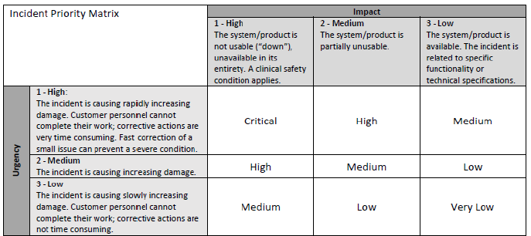

- Razpoložljivost sistema 98.0%
Naročnik zahteva 98.0 % razpoložljivost delovanja programske opreme na letni ravni.
Izpad sistema, ki ga povzročijo komponente, ki niso zajete v tej pogodbi o podpori programski opremi, ali drugače zaradi razlogov, na katere ponudnik nima vpliva, se ne upošteva pri izračunu razpoložljivosti sistema v skladu s to pogodbo o vzdrževanju programske opreme.
Šteje se, da je sistem na voljo, če nobena napaka stopnje Visoka ne ovira funkcionalnosti sistema.
5. Programske komponente:
- GE Healthcare programska oprema:

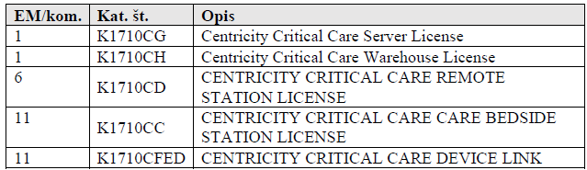

- Vključene komponente drugih proizvajalcev (3rd party)

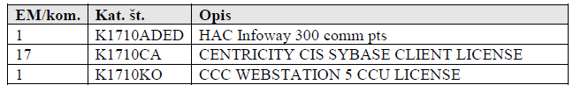

Vzdrževanje ne vsebuje strojnih komponent.

Ponudnik bo izstavil e-račun v začetku vsakega meseca za pretekli mesec.

Osnova za realizacijo storitve je prejem pisnega naročila s strani naročnika. Ponudbe zbiramo informativno za predložitev v presojo odobritve. V kolikor bomo prejeli odobritev s strani pristojnih bomo realizacijo izvedli pri najugodnejšemu ponudniku.

Ponujena cena vsebuje vse stroške izvedbe storitve, stroške dela, stroške potrošnega materiala, prevozne stroške in vse ostale stroške dokumentacije, popuste, DDV in druge dajatve. V ponudbeni ceni je zajeta tudi vrednost vseh pripravljalnih in drugih storitev za izvedbo predmeta naročila (sodelovanje na sestankih na sedežu naročnika ali po dogovoru preko videokonference). Naknadno naročnik ne bo priznaval nobenih stroškov, ki niso zajeti v ponudbeno ceno.

Naročnik se zavezuje naročeno ter dobavljeno blago plačati v roku 30 dni od datuma uradnega prejema računa oziroma v roku, skladno z veljavno zakonodajo.

Merilo za izbor: najnižja vrednost ponudbe v EUR z DDV ob izpolnjevanju tehničnih zahtev naročnika.

Kontaktna oseba s strani naročnika za vprašanja:
Matjaž Štinek, tel. 03 423 076
E-pošta: matjaz.stinek@sb-celje.si

Ponudbe pošljite na naslov elektronske pošte
nabava2@sb-celje.si

z oznako EN_N_254_2024 Podaljšanje podpore programske opreme Elektronski temperaturni list GE Healthcare CCC na Oddelku za interno intenzivno medicino SBC do najkasneje 02.12.2024 do 12 ure.

Vodja službe za nabavo
nemedicinske opreme, materiala in storitev
Matjaž Štinek, univ. dipl. ekon.
Priloga 1
PONUDBENI PREDRAČUN
Na podlagi evidenčnega naročila Podaljšanje podpore programske opreme Elektronski temperaturni list GE Healthcare CCC na Oddelku za interno intenzivno medicino SBC
oddajamo ponudbo:
Ponudnik:
_____________________________________
_____________________________________
_____________________________________

A | B | C | D | E | I
zš | Postavka | KOL | EM | Cena EM brez DDV | Vrednost brez DDV
1 | Podaljšanje podpore programske opreme Elektronski temperaturni list GE Healthcare CCC na Oddelku za interno intenzivno medicino | 1 | kos

Vrednost za vse zaporedne številke brez DDV __________________________
Rabat v % in vrednosti __________________________
Vrednost brez DDV z rabatom ___________________________
DDV v % ___________________________
DDV v vrednosti ___________________________
Vrednost skupaj z DDV ___________________________

Izračuni v tabeli:
I = C x E

Ponudnik lahko izdela predračun na svojem obrazcu!

Vsi stroški za izvedbo naročila, ki niso posebej specificirani v ponudbenem predračunu, so zajeti v skupni vrednosti ponudbenega predračuna.
Upošteva se, da je ponudnik pred oddajo svoje ponudbe natančno pregledal določila dokumentacije evidenčnega naročila ter vse ostale okoliščine, ki lahko vplivajo na izvedbo storitve. Upošteva se, da je ponudnik pred oddajo svoje ponudbe seznanjen z vsemi predpisi in zakoni glede plačila taks, davkov in ostalih dajatev v RS, da je v celoti preučil dokumentacijo, da je prišel do vseh potrebnih podatkov, ki vplivajo na izvedbo del ter na podlagi vsega tega tudi pripravil svojo ponudbo.
S podpisom ponudnik sprejema zahteve naročnika, navedene v predmetni dokumentaciji evidenčnega naročila.
Rok veljavnosti ponudbe je 60 dni od roka za oddajo ponudbe.

Naročniku izjavljamo, da:
- smo pri izračunu ponudbenih cen upoštevali vse zahteve naročnika iz dokumentacije evidenčnega naročila in vse veljavne predpise, ki urejajo področje predmeta javnega naročila;
- smo pri izračunu ponudbenih cen upoštevali vse stroške, vezane na izvedbo javnega naročila, kot so stroški dela, materialni stroški in ostale stroške, ki vplivajo na izračun ponudbene vrednosti vključno z vsemi popusti;
- ponujena cena vsebuje vse stroške izvedbe storitve, stroške dela, stroške potrošnega materiala, prevozne stroške in vse ostale stroške dokumentacije, popuste, DDV in druge dajatve. V ponudbeni ceni je zajeta tudi vrednost vseh pripravljalnih in drugih storitev za izvedbo predmeta naročila (sodelovanje na sestankih na sedežu naročnika ali po dogovoru preko videokonference. Naknadno naročnik ne bo priznaval nobenih stroškov, ki niso zajeti v ponudbeno ceno.

Podpisnik v imenu ponudnika:
Ime in priimek
Podpis
Datum in žig

